PRESSEMITTEILUNG

Schwerin/Stralsund_18.05.2022

E-Fuhrpark lohnt sich für Unternehmen mehrfach

Hohe Spritpreise sorgen für immer mehr Nachfrage bei E-Autos

SCHWERIN / STRALSUND_“Wir werden sicher in absehbarer Zukunft unseren Fuhrpark für Elektromobilität öffnen und da wo es machbar und sinnvoll ist, E-Fahrzeuge anschaffen und einsetzen“, ist sich Nino Klohn von der Lewitz-Werkstätten gGmbH aus Parchim sicher. Das gemeinnützige Unternehmen betreut Menschen mit Behinderungen und ist in diesem Zusammenhang ebenso für rund 30 Gebäude verantwortlich. „Bei einigen von denen steht eine Dachsanierung an, da könnte in dem Zuge auch über die Installierung von Photovoltaik nachgedacht werden, über die dann die Autos geladen werden“, so Klohn. So wie bei den Lewitz-Werkstätten wird aktuell in vielen Unternehmen des Landes über Maßnahmen nachgedacht, die eigene Mobilität kostengünstiger und nicht zuletzt auch klimafreundlicher zu gestalten.

Anregungen dafür bekamen sie auf dem jüngsten Online-Stammtisch der Kampagne „MVeffizient“ am 17. Mai mit dem Thema E-Mobilität im Unternehmen. „Aktuell gibt es für Unternehmen jede Menge Anreize für einen Umstieg: Angefangen von Fördermitteln für die Anschaffung sowie die Ladeinfrastruktur über Steuervergünstigungen, niedrigere Wartungskosten bis hin zu günstigen E-Auto-Stromtarifen vom Energieversorger“, so Arne Rakel, Technischer Berater der Landesenergie- und Klimaschutzagentur Mecklenburg-Vorpommern, kurz LEKA MV. Von ihm erfuhren die Teilnehmer, was Sie bei der Umstellung beachten sollten und wie die Anschaffungs- und Betriebskosten für E-Mobile im Vergleich zum Verbrenner aussehen. Zudem informierte er über Fördermittel und erklärte, wie die Fahrzeuge günstig mit selbsterzeugtem Strom aus erneuerbaren Energien geladen werden können. Ergänzend dazu informierte Jenny Herden über aktuelle Fördermittel, die Unternehmen in MV für die Installation einer eigenen Ladeinfrastruktur in Anspruch nehmen können. Die Expertin ist Managerin Fördern und Finanzieren von der Nationalen Leitstelle Ladeinfrastruktur.

Für Nathalie und Nadine van Meeteren war das noch relatives Neuland. Die beiden Schwestern betreiben den Ostseecamping Ferienpark Zierow und fahren nur privat bislang einen Plug-In-Hybrid. „Wir werden auf jeden Fall in Zukunft mit der LEKA MV zusammenarbeiten und schauen, was es für Möglichkeiten bei uns in dieser Hinsicht gibt“, erklärt Nathalie van Meeteren. Anders Sven Orlowski, Fuhrparkleiter der Diakonie Westmecklenburg Schwerin, der aus der Praxis berichtete. „Bei uns beschäftigt man sich seit 2019 ganz konkret mit dem Thema ‚E-Mobilität‘ und den Möglichkeiten der Umsetzung innerhalb des Unternehmens – 2020 wurde ein erstes Elektrofahrzeug geordert und zum Test in die verschiedenen Einrichtungen gegeben. Mittlerweile sind es sechs und die Mitarbeiter, die damit fahren, wollen sie nicht mehr missen.“ Der Fuhrpark der Diakonie umfasst aktuell 80 Fahrzeuge, 40 Prozent davon sollen bis 2023 elektrisch fahren.

Ein alter Hase auf dem Gebiet ist Ricardo Reschke. Der Chef der Reschke Gastronomie GmbH aus Waren an der Müritz besitzt bereits zwei E-Autos, eines davon schon mehr als zehn Jahre. Auch eine eigene Ladesäule hat er. „Für mich ist jetzt der Ausbau der Eigenversorgung von Interesse, der Aufbau einer Photovoltaik-Anlage“, sagt der Unternehmer. Damit will er künftig neben seinen eigenen Fahrzeugen auch die der Mitarbeiter und Gäste mit Strom versorgen – und den Strom für die eigene Brauerei erzeugen.

Der MVeffizient-Stammtisch zu verschiedenen Energieeffizienz-Themen findet regelmäßig im Rahmen der Kampagne „MVeffizient“ statt. Die Aufzeichnung der Veranstaltung sowie alle dabei verwendeten Unterlagen der Referenten sind wie üblich in der Mediathek unter www.mv-effizient.de kostenlos abrufbar. Der Termin für den nächsten Online-Stammtisch steht bereits fest: Er findet am 14. Juni 2022, von 17 bis 18.30 Uhr zum Thema „Contracting – Energieeffizienz vom Dienstleister“ statt und wird mit der Software Edudip durchgeführt. Die Anmeldung kann kostenfrei auf www.mv-effizient.de erfolgen. Die Teilnahme ist per Computer, Smartphone, Laptop und Tablet von jedem Ort möglich.

Seit April 2018 informiert die Landesenergie- und Klimaschutzagentur Mecklenburg-Vorpommern GmbH (LEKA MV) mit ihrer Kampagne MVeffizient Firmen über das Thema Energieeinsparung. Hierzu führt die LEKA MV Stammtische in ganz Mecklenburg-Vorpommern sowie online durch.

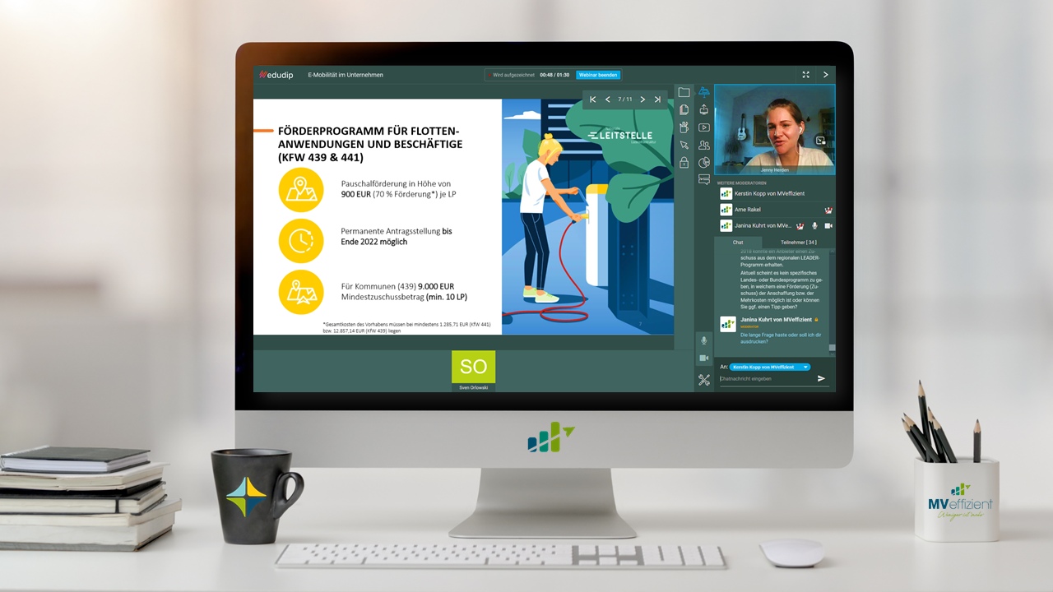
BU: Jenny Herden, Managerin Fördern und Finanzieren von der Nationalen Leitstelle Ladeinfrastruktur, informierte die Teilnehmer über Fördermittel für Ladeinfrastruktur für Elektroautos (Foto: LEKA MV)

Über die Landesenergie- und Klimaschutzagentur Mecklenburg-Vorpommern GmbH
Die Landesenergie- und Klimaschutzagentur Mecklenburg-Vorpommern GmbH (LEKA MV) mit Standorten in Stralsund, Schwerin und Neustrelitz wurde 2016 gegründet, um die Energiewende in Mecklenburg-Vorpommern voranzutreiben. Damit Strom und Wärme künftig größtenteils aus erneuerbaren Energien bezogen und der Ausstoß von Treibhausgasen auf ein Minimum reduziert werden, zeigt LEKA MV wie öffentliche Einrichtungen, Unternehmen sowie Privatpersonen achtsam mit Ressourcen umgehen können. Dabei stehen für die insgesamt 13 Mitarbeiter Themen wie die Akzeptanz erneuerbarer Energien, Energieeffizienz in Unternehmen, Klimaschutz in Kommunen und das Umweltbewusstsein jedes Einzelnen im Fokus.

Über die Kampagne MVeffizient
MVeffizient ist die Kampagne für mehr Energieeffizienz in Mecklenburg-Vorpommern und wird von der Landesenergie- und Klimaschutzagentur Mecklenburg-Vorpommern GmbH (LEKA MV) im Auftrag des Ministeriums für Klimaschutz, Landwirtschaft, ländliche Räume und Umwelt durchgeführt. Insgesamt informieren drei Mitarbeiter und Mitarbeiterinnen Firmen rund um die Themen Energieeffizienz und mögliche Energieeinsparmaßnahmen. Die Kampagne wird bis Juni 2022 durchgeführt und mit Mitteln aus dem Europäischen Fonds für Regionale Entwicklung (EFRE) gefördert. Weitere Infos unter: www.mv-effizient.de.

Fotos und Text stehen unter folgendem Link zum Download zur Verfügung: https://www.mv-effizient.de/presse/pressemitteilungen/ bzw. www.mv-effizient.de/presse/pressematerial/

Pressekontakt:
Landesenergie- und Klimaschutzagentur Mecklenburg-Vorpommern GmbH
Peter Täufel
Freier Mitarbeiter Pressearbeit
Hauptstr. 43
23996 Bad Kleinen

E-Mail: Leokor@web.de
Tel: 0173 - 3525782

